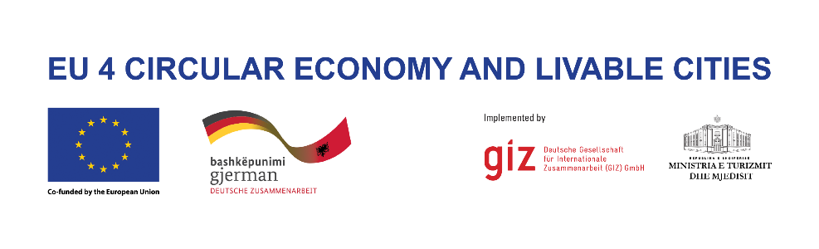

**KORNIZA LOGJIKE**

“Mëso të rivlerësosh. Mos shpërdoro! – Zhvillojmë modele të ekonomisë qarkulluese me përgjigjshmëri gjinore”

|  |  |
| --- | --- |
| **Nr. referencës për thirrjen** | **E-81317209** |
| **Emri i aplikantit** |  |



|  |  |  |  |  |
| --- | --- | --- | --- | --- |
| **Titulli** |  | | | |
| **KORNIZA LOGJIKE** | | | | |
|  | **Përshkrimi** | **Indikatorët** *(gjinorë dhe qarkullues)* | **Mjetet e verifikimit** | **Supozimet** |
| **Objektivat e projekt propozimit (outcome)** | Xxxx  …… |  |  | N/A |
| **Rezultatet (outputs)** | 1.xxx  2.xxx  3.xxx | 1.1 xxxx  1.2 xxxx  1.3 xxx  2.1 xxx  2.2 xxx  2.3 xxxx  3.1 xxx  3.2xxx  3.3 xxx |  |  |
| **Aktivitetet** | *Listo aktivitetet ketu* | Buxheti i programuar per zbatimin e projektit/aktiviteteve  Buxheti Total =  I ndare sipas zerave:   1. Burime Njerëzore = 2. Udhëtime dhe per diem = 3. Furnizim/Paisje = 4. Shpenzime për zyrat lokale = 5. Kosto te tjera te drejtperdretja per zbatimin e projektit (sherbime, aktivitete, vizibilitet etj) = | | |